习题19
19-1一短跑选手，在地球上以10s的时间跑完100m，在飞行速率为0-98的飞船中观测者看来，这个选手跑了多长时间和多长距离(设飞船沿跑道的竞跑方向航行)？
解 设地面为系，飞船为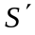系。以起跑作为事件1，终止作为事件2。
在系中
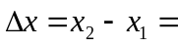100m，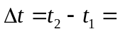10s，0-98
在系中
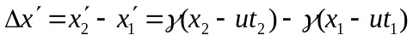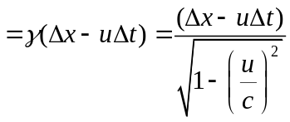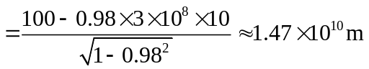
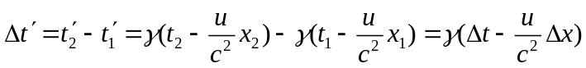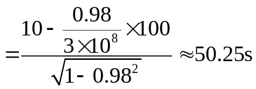

19-2有两个事件，在惯性系中发生在同一个地点和同一时刻，在任何其它惯性系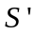中是否也是同时发生？若在惯性系中发生在同一时刻，不同地点，在惯性系中是否也发生在同一时刻？
解 由洛伦兹变换 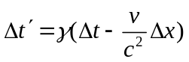知，第一种情况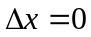，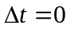，故中，即两事件同时发生。第二种情况，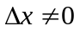，，故中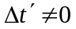，即两事件不同时发生。

19-3 一根长度为的尺固定在系中的轴上，其两端各装一手枪，另一根长尺固定在系中的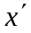轴上，当后者从前者旁边以速度沿着轴正方向经过时，系的观察者同时扳动两手枪，使子弹在系的尺上打出两个记号，求出系中这两个记号间的距离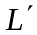。
解 已知在系中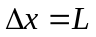，，
根据洛伦兹变换，有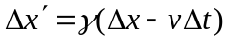故 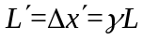
19-4设固有长度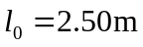的汽车，以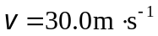的速度沿直线行驶，问站在路旁的观察者按相对论计算该汽车长度缩短了多少？
解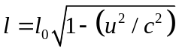由泰勒展开,知 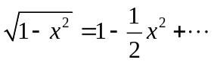
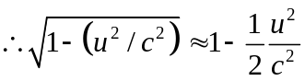, 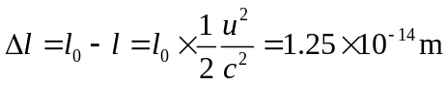
19-5 一艘宇宙飞船的船身固有长度为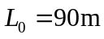，相对于地面以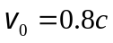(为真空中光速)的速度在一观测站的上空飞过。求：(1)观测站测得飞船的船身通过观测站的时间间隔是多少？(2)宇航员测得船身通过观测站的时间间隔是多少？

解 (1) 观测得到飞船船身的长度为
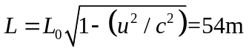
则
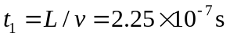
(2) 宇航员测得飞船船身的长度为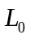 ,则
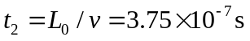
19-6 长度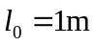的米尺静止于系中，与轴的夹角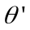=30°，系相对系沿轴运动，在系中观测者测得米尺与轴夹角为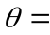45°。试求：(1)系和系的相对运动速度。(2)系中测得的米尺长度。
解 (1) 米尺相对于静止,它在,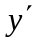轴上的投影分别为
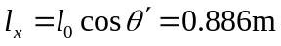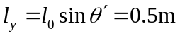
米尺相对于沿方向运动,设速度为,对系中的观察者测得米尺在方向收缩,而方向不变,即
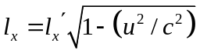 , 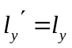
故 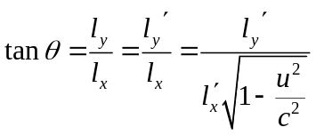
把45°及,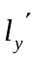代入,得 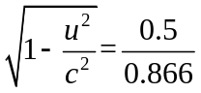,解得 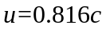
(2) 在系中测得米尺的长度为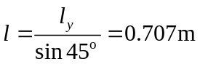
19-7 一个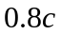速度运动的粒子，飞行了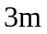后衰变，该粒子存在了多长时间？与该粒子一起运动的组系中来测量，这粒子衰变前存在了多长了时间？
解 设与粒子一起运动的坐标为系, 系相对于系运动速度为0.8c
由题意知，该粒子存在的时间（系中测量）就是该粒子在系中飞行所需的时间
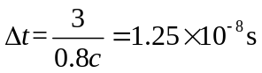
如果在系中测量，则粒子衰变前存在的时间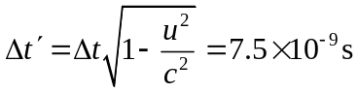
19-8 观测者甲和乙分别静止于和两个惯性参照系中，甲测得在同一地点发生的两个事件的时间间隔为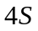，而乙测得这两个事件的时间间隔为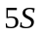，求：(1) 系相对于系的运动速度；(2) 乙测得这两个事件发生的地点的距离。

解 在系中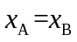即两事件同一地点发生，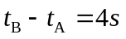；在系中，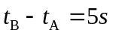
- 在系中，两事件的时间间隔为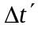则由洛伦兹变换，得
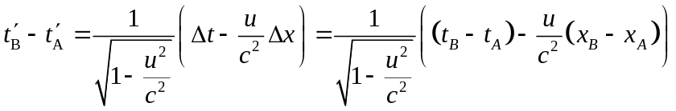
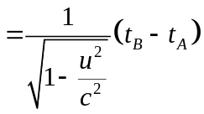

代入数据解得 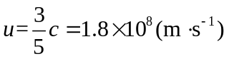
（2）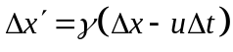，而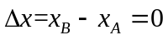，故
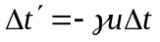， 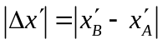
为系中两时间发生地之间的距离
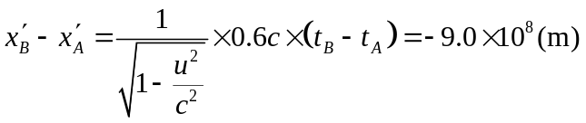
19-9在速度满足什么条件下粒子的动量等于非相对论动量的两倍；满足什么条件的粒子的动能等于它的静止能量。
解 （1）由题意得 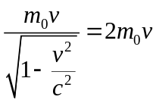 由此得粒子的速度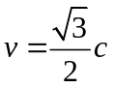
根据质能关系 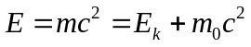
（2）由题意知 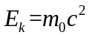
又 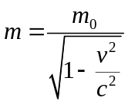
即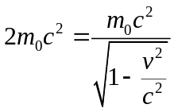
由此得
19-10一个电子从静止开始加速到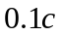，需对它做多少功？若速度从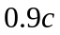增加到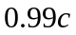又要做多少功？
解 （1）由相对论动能 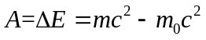
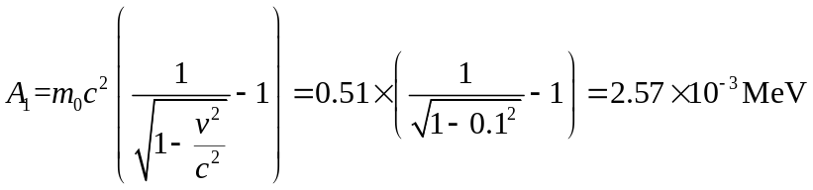
（2）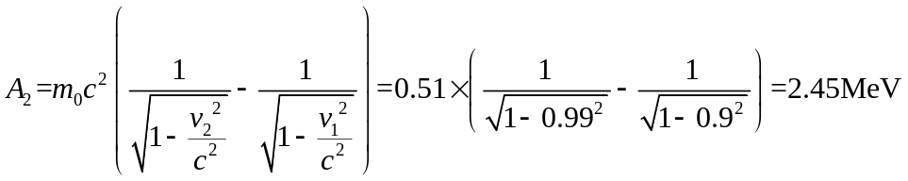

19-11 已知一粒子的动能等于其静止能量的倍，求：(1)粒子的速率，(2)粒子的动量。

解 （1）依题意知 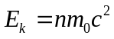 又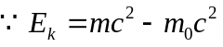即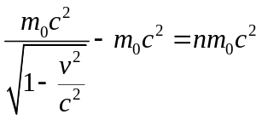
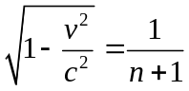解得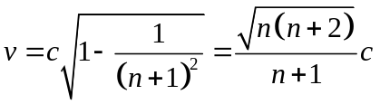
- 由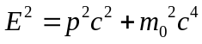而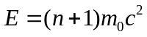
得动量 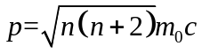
或者 动量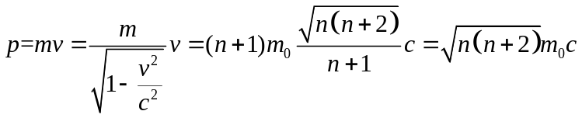

19-12 将1克的砂子(如果它能释放出能量的话)含有的能量与燃烧1克煤产生7千卡的热能进行比较。
解 1克砂子的静止能量为
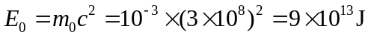
燃烧1克煤放出的能量为
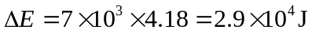
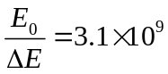
19-13设快速运动的介子的能量约为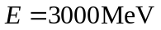,而这种介子在静止时的能量为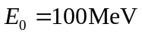,若这种介子的固有寿命是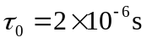,求它运动的距离(真空中光速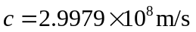).
解：设固定在介子上的参照系为。根据
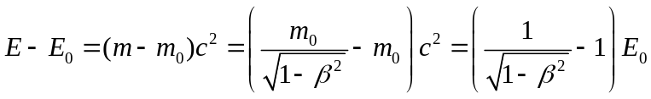
其中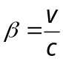，由上式解得
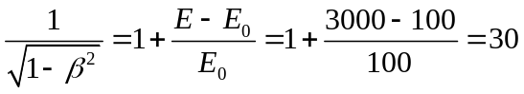
由此式解出介子运动速度：
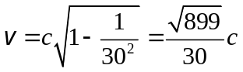
根据洛伦兹变换, 介子在S参照系中运动的距离：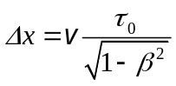(参照系中同地不同时的两个事件，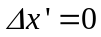)。将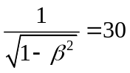，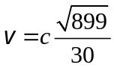和代入上式得到：
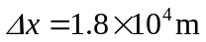

19-14 在参考系中，有两个静止质量都为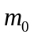的粒子A、B，分别以速度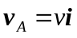、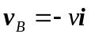运动，相撞后合在一起成为一个静质量为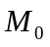的粒子，求
解 以表示合成粒子的质量，速度为，根据动量守恒定律得

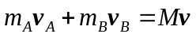
由于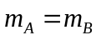，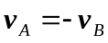，故上式中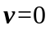，即得到的合成粒子是静止的，即
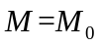
由能量守恒定律得
